
莆田一中2018-2019学年度下学期第四次月考试卷
文科综合能力测试
注意事项：
1．答题前，考生务必用0．5毫米黑色签字笔将自己的姓名、班级、学号写在答题卡和试卷规定的位置上，并在规定的位置粘贴二维码
2．第Ⅰ卷每小题选出答案后，用2B铅笔把答题卡上对应题目的答案标号涂黑；如需改动，用橡皮擦干净后，再选途其他答案标号。写在试卷上无效。
3．第Ⅱ卷必须用0．5毫米黑色签字笔作答，答案必须写在答题卡各题目指定区域内相应的位置；如需改动，先划掉原来的答案，然后再写上新的答案；不能使用涂改液、胶带纸、修正带。不按以上要求作答的答案无效。

一、选择题：本题共35小题，每小题4分，共140分。在每小题给出的四个选项中，只有一项是符合题目要求的。
每到冬季，北方的很多行道树都被刷上白漆，就像穿了“白裙”，树木涂白是指用涂白剂（主要成分是生石灰和硫磺等）将树干涂成白色，一般涂刷至距地面1－1.3米的高度。据此完成下列问题。
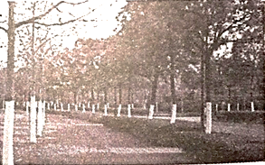

1．绿化部门给行道树穿“白裙”的主要目的是
A.增加营养，提高抵抗力
B.杀菌、杀虫、提高抗病能力
C.防治牲畜啃食，保护树木
D.防止冬春火灾
2．冬季树干涂白可以
A.增加太阳辐射提高树干基部气温
B.降低树干基部日温差，避免冻裂发生
C.使树木萌芽、开花提前,躲过早春低温冻害
D.增加地面辐射，减少虫害，利于抗寒
黄土沟谷特征点是对黄土沟谷的发育以及沟谷形态起重要控制作用的核心点位，黄土沟谷特征点的基本类型见下图。径流源点(也称沟谷源点)是产生径流过程的起点，即形态上沟谷的起始点；沟谷节点是在沟谷体系中，沟谷之间在空间上形成的交汇点；裂点是溯源侵蚀作用下沟道坡度突变的部位；沟谷中点是某个沟谷段的几何中点；局部侵蚀基准点(也称流城出口点)为流城的出水口，控制整个水系的发育。为了治理流城内的水土流失，黄土高原地区逐步推广建设淤地坝(指在水土流失地区各级沟道中，以拦泥淤地为目的而修建的坝工建筑物，其拦泥淤成的地叫坝地)。据此回答3-5题。
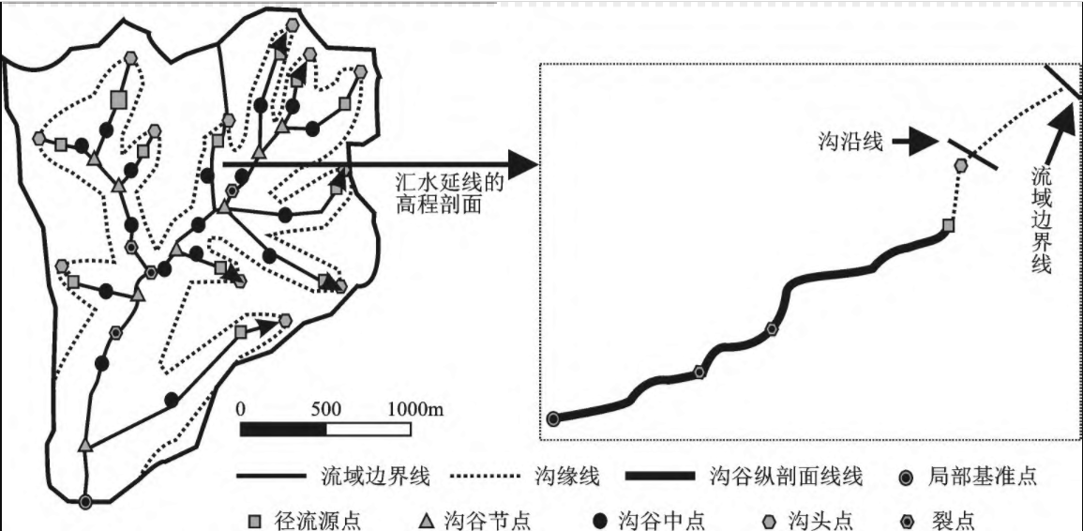
3.河流下蚀作用最强的点是
A.径流源点 B.沟谷节点 C.局部侵蚀基准点 D.裂点
4.关于图示区域地貌特点及其成因的表述正确的是
A.山地众多一地壳隆起 B.平原广布一流水沉积
C.沟壑纵横一流水侵蚀 D.丘陵连绵一风力沉积
5.淤地坝最适宜建在
A径流源点 B.沟谷节点 C.局部侵蚀基准点 D.裂点
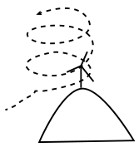
河北省张北坝上地区，建有特大型风电站。山区风机布局在山脊、鞍部、沟谷等风力强劲、风向稳定的地方，风电场占地面积大，对捕鼠黄鹰柄息、觅食危害较大。下图为山脊上空黄鹰空中盘旋路线示意图。据此回答6—7题。

6.据图推测常影响黄鹰在空中盘旋的风最可能是
A.谷风 B.西南季风
C.盛行西风 D.热岛风
7.风电场对张北坝上地区生态环境的影响，说法正确的是
A.由于受人类活动的扰动，生物多样性会不可逆转地减少
B.风机和风电场建筑群会使鸟类的栖息地破碎化
C.多数植被因受设备放热的影响，分布范围会向高纬度拓展
D.风电场建成后对积雪厚度将产生较大影响
读中国出生人口数及出生率图，图中出生率曲线因人为原因缺失了一段，回答 8-9题。
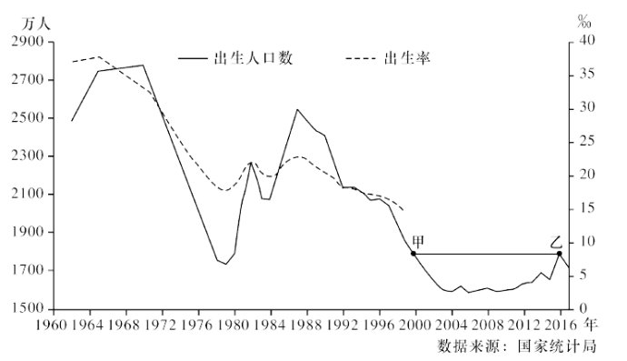

8.关于图中甲乙两点的说法，正确的是
A. 两点出生人口数和出生率相同，人口政策不同
B. 两点出生人口数相同，影响人口增长的政策不相同
C 两点出生人口数和影响人 口增长的政策都相同
D两点人口出生率相同，影响人口增长的政策不 一样
9.根据乙以后时间段 出生人口数量的变化，下列推测最可能的是
A.该时期育龄人口数量变化大，导致人口出生数变化
B.因为出生人口明显增长过快 ，国家调控人口政策改变，出生人口数量再回归正常
C.现行人口政策效果不明显，需要更宽松的人口政策刺激人口增长
D. 受人口迁移的影响，出生人口出现明显变化
英国某公司在伦敦市区地下30米的防空洞里，采用水培技术种植芹菜、芥菜等蔬菜，建成世界首个地下农场。每天用LED灯照射18小时，蔬菜可在6～28天收获，只需4小时即可送上餐桌。图示意地下农场局部景观。据此完成10-11题。
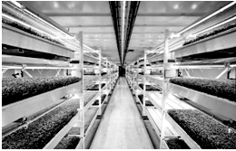

10．该公司在防空洞建地下农场，有利于该农场
①保持稳定温度 ②节省建场投资 ③快速运出产品 ④加强技术保密
A．①② B．①③ C．③④ D．②④
11．与露天种植相比，地下农场的生产优势是
A．市场广阔 B．适应性强 C．灵活性强 D．成本较低
12．下图反映的是某种商品的价格和数量的关系，E点为供需价格平衡状态。不考虑其他因素，可推断出下列结论
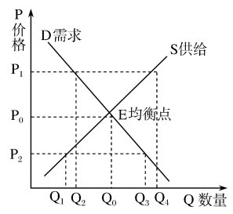
A．当价格处于P0时，该商品生产者既不赚钱也不亏本
B当价格处于P2时，生产者亏本，应实行最低保护价政策
C．当价格由P0向P2变化时，该商品的替代品的需求量会增加
D．当价格由P0向P1变化时，该商品的互补品的需求量会减少
13．2018年12月24日，农业农村部、发改委等六部门联合发布《关于开展土地经营权入股发展农业产业化经营试点的指导意见》。意见提出，合理确定土地经营权入股的形式，培育一批土地经营权出资发展农业产业化经营的公司、农民专业合作社。鼓励土地经营权入股可以
①推进农业产业化经营，拓宽农民财产性收入渠道
②完善农村土地产权制度，使上层建筑同经济基础相适应
③放活土地经营权，促进适度规模经营的长期稳定
④转变土地所有性质，促进农村一二三产业融合发展
- ①② B. ②④ C. ①③ D. ③④
14．2018年10月24日上午9时，被誉为“新世界七大奇迹之一的港珠澳大桥正式通车。港珠澳大桥首次实现了香港与珠海、澳门的陆路连接，极大地缩短了三地间的交通距离。大桥是世界上最长的跨海大桥，连接起世界上最具活力的经济区，具有重大战略意义。其对粤港澳大湾区的经济意义在于
①推动三地优势互补，助力大湾区融合共赢
②从整体上提升粤港澳大湾区的开放层次
③降低互通成本，推动区域经济同步发展
④丰富了“一国两制”在实践上的成果
A.①② B．①④ C．②③ D．③④
15．2018年10月1日，新修订的《中国共产党纪律处分条例》（以下简称《条例》）正式实施。作为规范党组织和党员行为的基础性法规，《条例》坚持纪严于法，纪在法前，纪法分开，划出了党组织和党员不可触碰的底线。《条例》的实施
①有利于预防党内腐败，纯洁党员干部队伍
②能够提高党的纪律建设的政治性与时代性
③有利于维护中央权威，彰显党纪高于国法
④说明党始终把思想建设放在首位
A．①② B．②③ C．①④ D．③④
16．组建文化和旅游部，是2018年国务院机构改革的重头戏之一，是在追求美
好生活背景下的政府“职能融合”。政府机构改革旨在
①服务群众，由人民共享发展成果 ②整合部门职责，扩大行政管理权限
③优化职能配置，推动高质量发展 ④提高行政效能，创新政权组织形式
A．①④ B．①③ C．②④ D．②③
17．某地人大代表在对多个村庄走访调研中了解到，几乎所有的村子留下的都是老年人，空巢老人电容易产生悲观、抑郁、孤独和焦虑等情绪，超九成人希望把重阳节设为法定假，引起社会对老年人生活的关注。对此，人大代表可以
①行使质询权，对村两委的不作为进行质问
②使立法权，积极推动重阳节列入法定假
③行使提案权，为人大决策提供详实的依据
④行使建议权，向相关部门反映群众的意见
A.①② B.①③ C.②④ D.③④
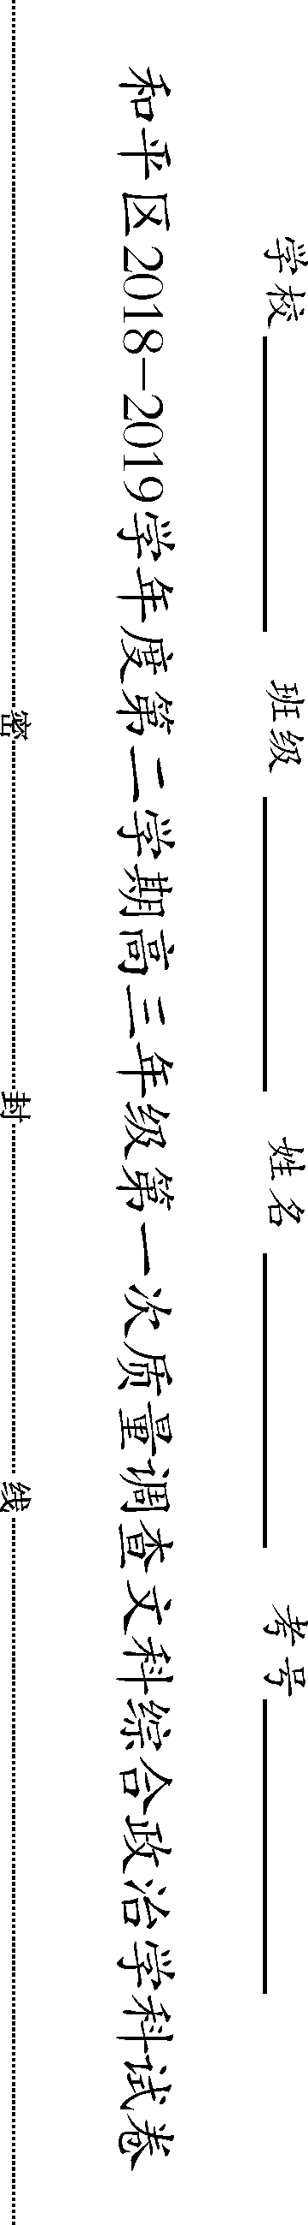
18．我们一说到“水巷小桥多”,往往能想到苏州的园林；一提及“江南佳丽地，金陵帝王州”,往往会想到石头城南京；而“万里山峦舞巨龙”，也让世人领略到了北京的沉雄大气。这说明
①诗歌艺术归根到底是社会实践产物 ②不同地域文化因源于实践而有共性
③各地区的文化带有明显的区域特征 ④诗歌集中体现了中华文化独树一帜
A.①② B.①③ C.②④ D.③④
19.面对全媒体时代传播方式发生的深刻变化，习近平指出，要加大对媒体融合发展的支持力度，打造新型传播平台，使主流媒体具有强大传播力、引导力、公信力。为此，主流媒体应
①丰富文化传播途径，推动文化传播和共享
②坚持正确的舆论导向，防范外来文化影响
③推动资源共融共通，扩大主流价值的影响力
④运用信息技术，创新传播手段和话语方式
A. ①② B. ①③ C. ②④ D. ③④
20.被称为中国首部“硬科幻电影”的《流浪地球》不仅在国内连创票房新高，在国外上映时也频频爆满，国外观众和影评纷纷点赞。与令人叹为观止的情节和特效同样吸引观众的，还有《流浪地球》中展现的中国人民不计功利、天下大同、共克时艰的梢神境界，诠释了中国传统文化的当代价值。这对文艺创作的启示是
①发挥中华文化的优越性，做大做强文化产业
②挖掘历史文化精髓，彰显传统文化的时代价值
③立足实践，发展国内外观众认同的大众文化
④坚定文化自信，增强中华文化国际影响力
A. ①③ B. ①④ C. ②③ D. ②④
21．2018年8月13日在北京召开了以“学以成人”为主题的第二十四届世界哲
学大会。大会的5个分主题分别是自我、社群、自然、精神和传统，都关乎人类未来发展和全球命运等人类面临的共同问题，都充分表达了哲学的时代关注。哲学之所以要关注时代是因为
①哲学应该把握时代脉搏，成为推动时代发展的巨大力量
②哲学是世界观和方法论的统一，是支配时代发展的有力工具
③哲学是时代精神的精华，能预见和指明时代发展的前进方向
④哲学应该反映时代特点和要求，发挥对社会变革的先导作用
- ①② B．①④ C．②③ D．③④
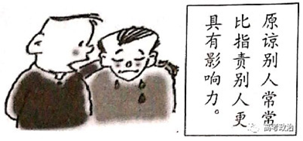
22.右边人生哲理漫画给我们的积极启示有
A．真理是有条件的，宽容错误必须坚守底线
B．量变总是渐进的，原谅他人需要积累条件
C．矛盾具有同一性，要有化干戈为玉帛的智慧
D．认识具有差异性，受主体立场、观点的限制
23．“幸福不会从天降，美好生活靠劳动创造”2019年春节前夕，习近平特意看望了仍在工作的“快递小哥”等劳动者，了解他们工作和生活情况。全社会都要崇尚劳动、赞美劳动、尊重劳动择、致敬劳动者，这是因为
①劳动观点是辩证唯物主义历史观的基本观点
②劳动是促进人的自由全面发展的重要手段
③劳动是作出正确价值判断和选择的客观要求
④广大劳动群众的生产活动是社会存在和发展的基础
A. ①③ B. ①④ C. ②③ D. ②④
24.《孟子・告子上》说：“人性之善也，犹水之就下也。人无有不善，水无有不下。”《道德经》说：“上善若水，水善利万物而不争。”对材料解读正确的是
A．两者都看到了事物的反面
B．两者都强调自然事物与人类社会的联系
C．两者都认为人性本善
D．两者都采用类比法，缺少严格的逻辑推理
25.有关司隶校尉的职责，据《汉官仪》记载：“纠皇太子三公以下及旁州郡国无不统，陛下见诸卿，皆独席。”而《续汉书・百官志》记载：“持节，掌察举百官以下及京师近郡犯法者。”据此可知，司隶校尉
A．负责监察百官和刑狱 B．可监察中央政府官吏
C．只负责监察各郡官吏必究 D．是汉代地方监察机构
26.西周、秦、西汉、隋唐等古代王朝都定都关中，五代中有四朝定都开封。北宋初年，赵匡胤想从开封迁都洛阳，进而迁往长安。“吾将西迁者，无它，欲据山河之胜而去冗兵，循周、汉故事，以安天下也。”但因群臣反对而未果。最主要的原因是
A．开封有更为险峻的地形优势
B．关中的生态恶化导致收人锐减
C．经济形势的变化阻碍了西迁
D．周、汉已成历史，其经验不可靠
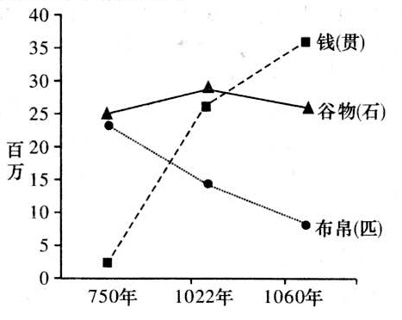
27.右图为唐宋岁入钱币与实物数量统计趋势图。据图可知，8-11世纪古代中国经济发展的主要趋向是
A．货币经济长足进步
B．经济重心南北均衡
C．经济重心逐渐南移
D．自然经济有所发展
28.1864年8月，清廷决定，将丁韪良翻译、总理衙门四名官员校改和润色的美国外交家惠顿所著的《万国公法》四卷刊刻付印，先印制300部，供总理衙门及各通商口岸对外交涉时参考。清政府此举目的是
A．加入欧美主导的国际体系 B．废弃陈旧的宗藩体制
C．全面了解西方的法律体系 D．应对列强对华新挑战
29.19世纪70年代后随着洋务派民用企业的兴起，洋务企业的管理体制由政府直接经营的官办体制转变为由政府委派商人、招徕社会资本承办的官督商办体制，由独资经营方式转变为股份公司合资经营方式。这种转变
A．根本上解决了清政府的财政困难
B．迫使政府放宽了民间工商业政策
C．推动了商人资本向产业资本转化
D．完全照搬了西方企业的经营方式
30.1933年，中华苏维埃共和国中央教育人民委员会要求各农村根据地的每个区、县均要建立读书班，各级政府要组织所有的工作人员进行强迫性识字，达到“普遍的能做报告，能看各种文件，最低限度也要能看标语和路条（通行凭证）”的标准。由此可知当时的扫盲教育
A．提高了农民的文化素质 B．调动了民众的革命热情
C．有利于土地革命的开展 D．具有明显的政治化特征
31.1953年，中央为解决干部问题规定了统一调配、重点配备、大胆提拔的原则。至1957年，统一分配的范围从大专毕业生到中专、技校毕业生，到干部、复员退伍军人和工人。全行业公私合营时，对原私营企业的职工也采取包下来的方针。由此形成的“铁饭碗”劳动体制
A．提高地方和企业积极性 B．有利于巩固新中国政权
C．符合国家发展战略需要 D．为工业化培养大量人才
32.公元前5世纪前，雅典人将雕刻匠、造船工、战车手具有某种知识技能的人泛称为“智者”。后来，“智者”专指对青年进行修辞、论辩和演说等知识技能训练并以此获取报酬的教师。这一变化是雅典
A．教育完善的反映 B．经济发展的结果
C．政治体制的产物 D．文化繁荣的原因
33.有学者认为，宗教改革涉及上帝观、自然观和人性观各个层面的重大转变，都直接或间接地为近代科学之树的破土而出松动了土壤，输送了营养。其含义是指宗教改革
A．为近代科学发展消除了体制障碍
B．为近代科学产生莫定了思想基础
C．从根本上消除了科学与宗教对立
D．直接呼唤了科学革命时代的到来
34.法国文学家爱弥尔・法盖说：“……明确地冷静地观察人间的事件……要从几千几万的现实事件中，选择出最有意义的事件，再将这些事件整理起来，使之产生强烈的印象。”这种文学流派是
A．浪漫主义 B．古典主义 C．现代主义 D．现实主义
35.全球化，而非经济福音的全球化。西方资本的大规模跨国运动将世界的生产和交换活动融为一体，但是从世界性的生产和交换活动中产生的经济利益，却没有在全球合理分配。这一观点旨在强调经济全球化
A．并未使全球经济平衡发展
B．加快了全球资本流动
C．加速了世界的生产和交换活动
D．并未给世界经济带来福音

二、非选择题：共160分。第题为必考题，每个试题考生都必须作答。第题为选考题，考生根据要求作答。
（一）必考题：共135分
36.阅读图文资料，完成下列要求。（24分）
迪拜（图甲）作为区域金融、航运中心，油气资源匮乏，电力供应绝大部分依靠进口天然气发电。为打造成世界商业、工业和创新中心，迪拜以国际标准大力发展水电、太阳能发电、清洁煤电及核电。2016年12月迪拜启动哈斯彦清洁燃煤电站项目（图乙），该项目云集了设计、制造、建造等多领域的中国企业。项目建成后将为2020年迪拜世博会提供电力保障，并在全部投入运营后为迪拜提供20%的电力。
哈斯彦清洁燃煤电站项目距迪拜市中心30多公里的西南海岸附近，紧邻迪拜野生动物自然保护区。项目施工海域内有大量珊瑚，海域前的海滩上有一片潟湖，潟湖中生活着多种鱼类，但在施工阶段被作为沉淀池使用。
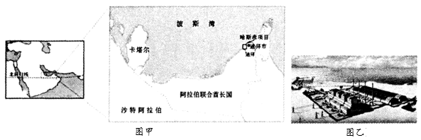
（1）简述迪拜建设清洁燃煤电站的主要原因。（6分）
（2）说出迪拜选择与中国合作开发该项目的理由。（8分）
（3）分析该项目建设过程中需要克服的不利地理条件。 （6分）
（4）推测中国企业在施工过程中为保护当地生态环境需采取的具体措施。（4分）

37．阅读图文材料，完成下列要求。
纳特龙湖（见图）是一个主要依靠周边河流及火山温泉补给的内流湖，该湖位于肯尼亚和坦桑尼亚交界处，湖面长约57公里，宽22公里。雨季时，湖面面积可达900平方公里，旱季时，湖面有60%—70%的面积干涸，成为一个个互不相连的水洼。由于含有特殊的火山熔岩成分，湖水有高盐碱、高毒牲的特点，而高盐碱湖水是大量藻类理想的生长环境。盐湖周边高度盐碱化的土壤及湖面上挥发的有毒气体不适合大多数生物存活，但小火烈鸟却适应了这样严酷的环境并得以在这里生存繁衍。
小火烈鸟主要栖息在盐水湖泊、沼泽等浅水地带，并以水中藻类为食。纳特龙湖被誉为“小火烈鸟的摇篮”，常年有100万到200万只小火烈鸟栖息。每年几乎所有的小火烈鸟分批迁徙到纳特龙湖并在盐湖中部露出水面的高地建巢繁殖，使这里成为小火烈鸟唯一的繁殖地。2018年，“厄尔尼诺”现象和强台风带来14年来最大的降雨量，造成十几年最大的洪灾，纳特龙湖中的小火烈鸟繁殖受到灾难性冲击，面对强碱性湖水的侵袭，没有防护能力的鸟蛋无法孵化。
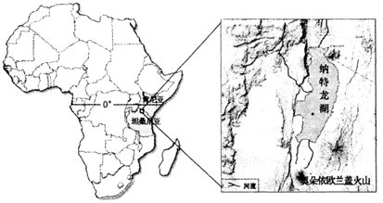

（1）运用水循环原理，说明纳特龙湖湖水盐碱度高的主要原因。（8分）
（2）分析纳特龙湖成为“小火烈鸟摇篮”的主要原因。（6分）
（3）推断纳特龙湖小火烈鸟繁衍面临的潜在自然威胁。（4分）
（4）纳特龙湖中富集丰富的晶碱石，可以用于生产纯碱和工业用盐，同时还可以为饮料厂提供苏打粉。有人反对在纳特龙湖周边地区建立大量的化工厂，请明理由。（4分）

38.（14分）.2018年3月28日国务院召开常务会议，确定深化增值税改革的措施。会议决定，在过去五年通过实施营改增累计减税2.1万亿元的基础上，从5月1日起，一是将制造业等行业增值税税率从17%降至16%，将交通运输、建筑、基础电信服务等行业及农产品等货物的增值税税率从11%降至10%，预计全年可减税2400亿元；二是统一增值税小规模纳税人标准。将工业企业和商业企业小规模纳税人的年销售额标准由50万元和80万元上调至500万元，并在一定期限内允许已登记为一般纳税人的企业转登记为小规模纳税人，让更多企业享受按较低征收率计税的优惠；三是对装备制造等先进制造业、研发等现代服务业符合条件的企业和电网企业在一定时期内未抵扣完的进项税额予以一次性退还。
结合材料，运用《经济生活》知识回答：针对上述减税措施，有人认为减税力度还不够，积极作用有限；也有人认为持续减税的力度过大，会带来很多的消极影响。对此，你认为应如何把握减税的平衡点？（14分）

39．某村村委会成员年富力强，想干事，也能干成事，在不到4年的时间，带领村民把一个股份制村办企业办的红红火火，效益大增。在换届之际，乡政府允许了村委会成员自动转任到下一届的要求，广大村民对此表示认可。鉴于“村村通”道路长久失修，村委会决定从每位村民的企业分红中拿出600元作为维修道路的资金，并将资金的使用情况做了全面公示。目前道路基本修缮完成。
阅读上述材料，运用基层自治制度的相关知识对以上现象进行评析。（12分）

40.2019年1月，中共中央办公厅印发了《关于做好国家勋章和国家荣誉称号提名评选工作的通知》。通知指出，要以中华人民共和国成立70周年为契机，隆重表彰一批为中华人民共和国建设和发展作出杰出贡献的功勋模范人物。“榜样是看得见的哲理”，向先锋看齐，向英雄学习，筑起的将是永不流失的精神钙质。“八一勋章”激荡强军征程，“改革先锋奖章”抵砺改革传奇……人民共和国70年基业上，镌刻着无数为家为国奋斗不已的名字。从那些心怀家国天下的先进人物身上，人们读懂了“始终把祖国和人民利益高高举过头顶”的爱国精神，感佩于“宁可少活二十年，拼命也要拿下大油田”的奉献栖牲，历练着“一任接着一任干”的实千作风。国家功勋荣誉表彰的价值正在于，彰显崇尚英雄的国家态度、盖立家国情怀的精神灯塔，召唤着更多人把个人奋斗汇入时代洪流。我们都在努力奔跑，我们都是追梦人，新时代是奋斗者的时代。70年披荆斩棘，70年风雨兼程。要以开展国家勋章和国家荣誉称号评选为契机，让拼搏奋斗、报效祖国涌动在普通人内心。中华民族的伟大复兴，必将因为亿万追梦人英雄般的奋斗而更加精彩。
（1）运用对立统一的知识并结合上述材料，分析如何在个人与社会的统一中实现中华民族伟大复兴。（10分）
（2）向先锋看齐，向英雄学习，能筑起永不流失的精神钙质。从培育和践行社会主义核心价值观的角度对此加以说明。（10分）
（3）国之英者，时之楷模。请就新时代青年学生如何践行英模精神提三条建议。（6分）

41．（25分）阅读材料，完成下列要求。
材料一 晋商具有爱国热情，为报效朝廷，常常参与朝廷的平叛与防务活动，捐钱出人都比较踊跃。在国家危难之时，晋商常常直接参与国家的军事行动，保家卫国。晋商的爱国情怀还表现为力争主权。清末，晋商的票号名声逐渐开始衰落，但是他们并没有以此而萎靡不振，依然和全省人民共同团结，全心全力，与想独霸矿权的外国商人（主要是英国商人）进行了长达十几年抗争，始终不屈不挠，最终从英商手中赎回山西煤权，保护了山西的煤矿资源。同时，晋商还舍利取义、回报社会。很多晋商在创业经商积累一定财富之后都会伐善行施、购药治病、架桥修路、接济孤寡、扶持穷苦等。
摘编自廖启云、李思民：《晋商责任意识的基本内容探析》
材料二 当时的商人已不再拘泥于士农工商的传统定位，他们将自己誉为社会的中坚，自豪地表示：“今日实业之世界，论人数以商界为至众，论势力以商界为最优。”有的声称：“今日之商家，实操我民族存亡起废之权者也。”有的指出：“追文明进步，出产丰富，器用繁多，万国交通，因利生利。而商人居中控御，握一国之财政权，而农、工之有大销场，政界之有大举动，遂悉唯商人是赖。”
摘编自朱英：《近代中国商人思想观念的发展演变》
材料三 在当代中国，一些企业家将儒家的伦理道德用来指导和规范企业的经营管理行为，同样获得了巨大的经济效益和社会效益。从2016年（第六届）中国商业文化与管理学术会议上公布的“2016年中国儒商风范企业50强榜单”上，就有华为电子、海信电器、海尔集团等知名企业。这五十家企业的儒商风范凸现出儒商文化和儒商精神在当代仍具有其不朽的价值。目前我们国家正处于由传统社会向现代社会转型的关键时期，在当下的市场经济社会中由于中国传统商业伦理的缺失，各种商业欺诈行为和假冒伪劣产品层出不穷，在这个时候重提和重振儒商精神就显得格外重要。
摘编自黄鹰：《儒商精神及当代价值》
（1）根据材料一并结合所学知识，概括明清时期晋商社会责任感的具体表现并分析形成原因。（10分）
（2）根据材料二并结合史实说明近代中国商人如何“操我民族存亡起废之权”。（8分）
（3）根据材料三并结合所学知识，分析儒商精神的当代价值。（7分）

42．（12分）阅读材料，完成下列要求。
材料 如果政治制度是机器的齿轮的话，那么政治妥协则像是齿轮的润滑油，使政治制度能够良好运转而不致于崩溃……政治是妥协的艺术，政治妥协在人类政治史上具有重要的价值和意义，政治离不开妥协。
摘编自程同顺：《论政治妥协的价值和规律》
结合材料与所学世界近现代史的相关知识，围绕“政治妥协”自行拟定一个具体的论题，并就所拟论题进行简要阐述。（要求：明确写出所拟论题，简述须有史实依据）

（二）选考题：共25分。请考生从2道地理选考题、3道历史选考题中每科任选一题作答。如果多做，则每学科按所做的第一个题目计分。
43. （10分）【地理—选修3：旅游地理】
研学是一种没有校门、没有围墙、没有教室的学习活动，要让学生在活动中去参与、去体验、去总结、去反思，让学生的文化基础、自主发展、社会参与的素养得到提升，让学生学到书本上学不到的东西。我国某学校计划于2019年暑假去厦门鼓浪屿进行研学旅行。
说明该校师生在去厦门研学旅行前应做的工作。

44.（10分）【地理—选修6：环境保护】
白鹤是极危物种，全球仅存3500-4000只，其中约98%的个体在都阳湖越冬。以前白鹤主要在都阳湖浅水和泥滩中挖掘苦草的冬芽为食。近年来，都阳湖水生植被退化严重，农业用地已成为白鹤的重要觅食地，收刻之后散落在农田里的稻谷和藕已成为白鹤的重要食物来源。都阳湖周边农业用地距离居民区较近，散养了多达1400万只家禽，由于白鹤与家禽争食，养殖户会驱赶白鹤，千扰白鹤觅食。
分析白鹤生存环境变化对其生存的威胁并为保护白鹤提出建议。

45．（15分）【历史——选修1：历史上重大改革回眸】阅读材料，完成下列要求。
在工业文明的冲击下，俄国农奴制改革和日本明治维新呈现出不同的个性特征。
材料一 1856年，亚历山大二世向莫斯科贵族发表演说，他说：“到处在谣传，我要给农民自由，这是不公正的……但是，遗憾的是，农民和他们的地主之间存在着敌对情绪，并因此发生了许多不服地主管束的事情。……因而，从上面解决要比从下面解决好得多。”
摘编自孙成木《俄国通史简编》
材料二 1868年4月的一天，日本京都皇宫的大殿内，天皇率领群臣宣读誓词：“广兴会议，万机决于公论；上下一心，大展经纶；官武一体以至庶民，各遂其志，务必人心不倦；破历来之陋习，基于天地之公道；求知识于世界，大力振兴皇基。”这就是日本历史上著名的“五条誓文”。
摘自人教版历史选修一
（1）依据材料并结合所学知识，概括指出两次改革侧重点的不同之处及改革方式、性质、局限性上的相同之处。（9分）
（2）据上述材料分析影响改革的因素主要有哪些?（6分）

46.（15分）【历史——选修3：20世纪的战争与和平】阅读材料，完成下列要求。
材料二 战后，苏联对东欧的政策可以概括成为“安全带政策”，这种政策在1943-1953年的斯大林执政时期是苏联对外政策的主要内容。它是在总结历史经验的基础上，在当时特殊的战争环境下形成的，同时又与传统的沙皇俄罗斯扩张主义又是一脉相承的。二战后苏联在东欧建立缓冲地带，经历了这样的过程：首先，苏联帮助解放其领土并驻军在东欧；其次，帮助建立联合政府；第三，使东欧各国的政治发展符合苏联的战略需要。为此，1948年苏联把南斯拉夫从情报局开除；1944-1945年间苏联把捷克斯洛伐克、波兰和罗马尼亚的部分领土并入了苏联的领土。总之，这一政策对当时和以后的苏联历史具有重要的影响和深远的意义。
摘编自毕元辉：《论1943-1953年苏联对东欧的安全带政策》
（1）根据材料并结合所学知识，概括苏联“安全带政策”形成的原因。（6分）
（2）根据材料并结合所学知识，全面评价苏联的“安全带政策”。（9分）

47.（15分)【历史——选修4：中外历史人物评说】阅读材料，完成下列要求。
材料 姚鼐（1732-1815），安徽桐城人。其一生，仅八年的仕宦生涯,而读书、教书、著书，则是他毕生的主要活动。在学术思想方面，姚鼐极为崇尚程、朱之学，可“正之”，但不能诋毁讪笑，否则便是“诋讪父、师”，要遭天谴。姚鼐虽加意维护程、朱,但较为通达，能兼容其他学说,甚至能吸纳汉学之长。他还提出文章的核心在于“义理、考据、辞章”三者的统一。“义理”，是指当时的理学思想，主要来自宋学；“考据”，是指文章要有实据，避免空泛，主要来自汉学；“辞章”，是指文章还要有结构、文字、音韵上的文学之美。这一理论在当时的时代环境下，是有相当积极意义的。
他先后任杨州梅花书院、安庆敬敷书院等书院主讲，精心培养了梅曾亮、姚莹等一大批弟子，他以自己的古文理论指导教学实践，使“桐城家法”得到广泛的传播。姚鼐一生可谓著作等身，有《惜抱轩诗文集》《惜抱尺牍》等著作。与创始人方芭、刘大櫆并称为“桐城三祖”，被盛誉为“中国古文第一人”“中国古文的高峰”。
摘编自李帆：《姚鼐学术思想论述》
（1）根据材料，概括指出姚鼐的主要成就并进行简要评价。（9分）
（2）根据材料并结合所学知识，分析姚鼐思想没有发展为早期启蒙思想的原因。（6分）

莆田一中2018-2019学年度下学期第四次月考试卷
地 理
1-5 BBDCC 6-11 ABBCA C
36.【答案】（1）迪拜作为区域金融、航运中心，电力需求量大；资金雄厚。发展清洁煤电，有利于保护生态环境；保障电力稳定供应；调整能源结构，促使能源多元化。（任答3点得6分）
（2）中国资金实力强，制造业发达，国家政策支持中国企业海外投资。中国企业技术水平高，经验丰富。（任答4点得8分）
（3）地处热带，高温炎热（2分）；地处沙漠，气候干旱，淡水资源短缺（2分）；多风沙，施工条件差。（2分）
（4）对施工区域进行实时监测；在施工海域范围设置围挡，阻止施工区的泥沙与污染物向外扩散；保护沙滩表层沙土，避免施工破坏地表植被；对珊瑚、鱼类进行转移和培养。（任答2点得4分）
【分析】
该题以迪拜为背景，考查煤电站建设的原因、建设过程中需要克服的问题及如何保护生态环境问题，综合性强。第一题从电力需求量、资金、环境保护、调整能源结构等方面分析；第二题从中国企业实力、国家政策、等方面分析；第三题从自然条件角度分析；第四题从图、材料获取相关信息，从主要从工程措施及迁地保护角度分析。
【详解】（1）读材料可知，迪拜电力需求量大，而本地电力资源匮乏，资金雄厚，具有发展清洁煤电的经济实力，也有利于保护生态环境，清洁煤电建设成功后可以提供稳定的电力，也可以调整能源结构，促使能源多元化，保障能源安全。
（2）迪拜选择与中国合作开发该项目，是因为中国在与其他国家同类企业竞争中具有优势，中国资金实力强，制造业发达，中国企业技术水平高，经验丰富，国家政策支持中国企业海外投资。
（3）读图可知，迪拜的自然条件恶劣是该项目建设过程需要克服的，该地地处热带，高温炎热，地处沙漠，气候干旱，淡水资源短缺，多风沙，施工条件差。
（4）从工程措施与非工程措施两个角度思考，如在施工海域范围设置围挡，阻止施工区的泥沙与污染物向外扩散，保护沙滩表层沙土，避免施工破坏地表植被。对珊瑚、鱼类进行转移和培养，对施工区域进行实时监测，以防止生态环境被破坏。

37.【答案】（1）盐碱物质随地表水、火山温泉等汇入湖泊；火山温泉使湖水水温升高，同时地处热带，蒸发旺盛，使水体中的盐碱物质浓度不断升高；该湖为内流湖，没有外泄通道，盐碱物质难以排出。（8分）
（2）高盐高碱湖水盛产藻类，小火烈鸟食物充足；湖中滩涂裸露，为小火烈鸟提供充理想的筑巢之地；周围高盐高碱的环境，阻挡肉食动物，生长环境安全。（6分）
（3）繁殖地单一，使小火烈鸟遭受自然灾害的风险和强度增加；受极端天气（厄尔尼诺）影响，湖区水位变化大（洪涝灾害多发），影响小火烈鸟的筑巢与孵卵；火山、地震等地质灾害多发。（4分）
（4）该地生态环境脆弱，大规模开发湖泊，导致生态破坏；工程施工及工业生产会产生环境污染，破坏小火烈鸟的生存环境；藻类减少，小火烈鸟食物减少。（4分）
【分析】
该题考查纳特龙湖盐碱地高的原因、小火烈鸟大量繁殖的原因及面临的潜在威胁、人类工业活动对自然环境的威胁，考查学生读图、材料获取地理信息的能力，以及综合调用所学知识解决地理问题的能力。第一题从盐碱物质只进不出、水分蒸发等角度分析；第二题从食物、栖息地、天敌等自然条件思考；第三题从自然灾害角度思考；第四题从保护生态环境和生物多样性角度思考。
【详解】（1）读材料可知，纳特龙湖是一个依靠周边河流及火山温泉补给的内流湖，盐碱物质随地表水、火山温泉等汇入湖泊，火山温泉使湖水水温升高，同时地处热带，蒸发旺盛，使水体中的盐碱物质浓度不断升高，该湖为内流湖，没有外泄通道，盐碱物质难以排出等使得湖水盐碱度高。
（2）读材料可知，该湖水高盐高碱盛产藻类，给小火烈鸟提供充足的食物，湖中滩涂裸露，为小火烈鸟提供充理想的栖息地，周围高盐高碱的环境，阻挡肉食动物，没有天敌，生长环境安全。
（3）读材料可知，这里成为小火烈鸟唯一的繁殖地，繁殖地单一，使小火烈鸟遭受自然灾害的风险和强度增加，受极端天气（厄尔尼诺）影响，湖区水位变化大（洪涝灾害多发），影响小火烈鸟的筑巢与孵卵，有防护能力的鸟蛋无法孵化，位于板块张裂处，火山、地震等地质灾害多发，不利于火烈鸟的生长与繁殖。
（4）从保护生态环境角度和生物多样性角度思考，该地生态环境脆弱，大规模开发湖泊，导致生态破坏，工程施工及工业生产会产生环境污染，破坏小火烈鸟的生存环境，藻类减少，小火烈鸟食物减少，破坏小火烈鸟的生存环境。

43. 【答案】了解研学旅行的目的，做好研究性学习的方案；査阅资料.了解鼓浪屿等地的地理与历史知识，规划好旅行的路线与野外的活动项目；了解厦门的天气情况，做好防署热、防雨、遮阳等工作；准备好通信工具、医药、食品等；选择合适的交通运输方式：做好安全预案，进行相应的安全培训等。（10分，5点即可）

44.(10分)
【答案】威胁:白鹤与家禽混群，增加了疾病传播的风险;农业生产使用农药，对白鹤的生存构成威胁;受人类活动干扰大，增加觅食难度，栖息地减少。(4分，答对其中两点得4分)
保护建议:加强宣传教育，让当地居民了解白鹤的濒危程度，培养爱鸟、护鸟意识;控制家禽养殖的规模、散养范围和农药使用，推进生态补偿(政府对受损农户进行补贴);恢复水生植被，为白鹤提供安全、稳定的觅食环境。(6分)

政 治
12-17：DCAABD 18-23：BDDBCD
38.（14分）①税收是国家财政收入的最主要来源，减税力度过大，会导致国家财政收入过多减少，直接影响国家职能的有效发挥，降低财政对经济发展的支持力度，最终也不利于企业的发展和个人收入的增加；②在当前国内外经济复杂的背景下，实体经济和小微企业的经营比较困难，如果减税力度过小，不利于企业生产的扩大和个人消费的增加，最终对国家财政收入的持续增加产生不利影响；③因此，减税的力度不是越大越好，也不是越小越好，要把握合适的度和平衡点，既保证国家财政收入稳定增长，又促进企业持续发展和人民生活水平不断提高。
39.（12分）
①村委会是农村基层群众性自治组织，村委会为该村的经济发展、农民致富作出了很大贡献；
②村委会公示资金使用情况，做到了村务公开，主动接受村民的监督；
③自己选举当家人是村民自治的基础，是村民参与民主管理的主要途径；村委会成员不经选举产生，自动转任到下一届是错误的，剥夺了村民选举的权利；
④维修公路需要村民的资金属于涉及村民利益的事情，应由村民会议决定，村委会决定不合理。
40．（10分）【答案】（1）矛盾即对立统一，矛盾双方相互依赖，相互贯通。个人与社会是对立统一的关系，两者相互依存、相互促进。每个人的前途命运都与国家和民族的命运紧密相连。人的价值只能在社会中实现，只有把自己的理想追求与国家民族命运结合在一起，才能真正实现个人价值。中华民族伟大复兴需要凝聚中国力量，要通过全体人民共同奋斗来实现。
（2）（10分）社会主义核心价值观是当代中国精神的集中体现，凝结着全体人民共同的价值追求。向先锋看齐，向英雄学习，可以把社会主义核心价值观转化为人们的情感认同和行为习惯，内化为人们的精神追求，外化为人们的自觉行动，成为担当民族复兴大任的时代新人。
（3）（6分）答案示例:努力学习，勇于实践;改革创新，奉献社会;坚定信念，持之以恒;敢闯敢试，敢为人先。

历 史
24-35 DB CADCD CCBDA
41.（1）表现：为国捐资；奋勇杀敌；力争主权；回馈社会。（任答2点，计4分）
原因：民族矛盾的激化；商品经济的发展；儒家伦理道德的影响。（6分）
（2）早期维新派主张与外国进行商战；19世纪末20世纪初民族资产阶级起“实业救国”思潮；一战期间兴起抵制日货的爱国运动；五四运动时期商人罢市，积极参加反帝爱国运动；20世纪30年代，民族资产阶级加入抗日民族统一战线。（任答4点计8分）
（3）推进中国的现代化进程；完善社会主义市场经济体制；稳定社会秩序，促进和谐社会的构建；更好地迎接经济全球化的机遇与挑战。（7分）
42.【评分说明】
（1）确定观点或给出观点3分。
（2）结合所学知识论证9分。
论证的内客参照如下等级评分：
9-7分 充分、准确地运用史实；论证充分；层次分明；逻辑严密。
6-4分 能够运用相关史实；论证比较充分；有一定的层次；逻辑比较清晰。
3-0分 史实不准确或不能运用史实；论证不充分或没论证；理辑混乱。
【示例】
论题：政治妥协有利于解决冲突、平衡利益。
简述：1689年英国《权利法案》确立其政体为议会制君主立宪制。国王作为国家元首，统而不治：议会是权力中心，下议院由民主选举产生，上议院由贵族世袭，这种制度是君主制、民主制、贵族制互相妥协的产物。
美国1787年宪法的制宪过程充满争议，最终因各方势力的妥协才让宪法得以出台。两院制国会实现了大小州之间、精英政治与民主广泛性之间的平衡，联邦制的国家结构形式顾了中央集权和地方各州的自主性。
二战后的美苏两国势均力敌，双方都不敢挑起大规模的热战，妥协的结果是双方以冷战的方式相互斗争，由此避免了新一轮世界大战的爆发，保持了世界的相对和平。
由此可见，世界近现代史上各国的政治发展历程中无可避免地都会出现妥协。妥协是软弱、不彻底的体现，妥协也可以是一种政治艺术，有利于冲突的解决和利益的平衡。
45.（1）不同：俄国侧重解决内部危机，废除农奴制度。日本则侧重向西方学习，引进西方文明来改造日本社会。（6分）
相同：都是自上而下的改革，都是资产阶级（资本主义）性质改革；都带有浓厚的封建残余（不彻底性）。（3分）
（2）改革是否顺应历史发展趋势；改革者的策略和方针是否得当；统治者的态度等。(其他表达言之成理亦可，得分不超过6分)
46.（1）受近代以来沙億扩张主义传统的影响；二战后期，苏德战场上的战争形势以及苏军帮助解放了大部分东欧国家的有利条件；德国两次入侵的历史经验总结。（3点得6分）
（2）为战后苏联经济的恢复与发展提供了保障；巩固和扩大了社会主义阵营，但苏联犯有严重的大国沙文主义和狭隘的民族利己主义错误；遏制了东欧国家独立自主地探索适合本国国情的经济建设道路的进程，为以后的东欧剧变埋下了伏笔；损害了社会主义制度的威信。（3点得9分）
47.（1）成就及评价：提出“义理、考据、辞章”三者统一的学术思想，有助于全面继承传文化，推动文学事业发展；注重考据，有利于弥补理学的空谈，但也助长了脱离实际，为考据而考据的社会风气；尊崇理学，束缚了思想且从汉学中找实据，具有保守性；通过书院讲学，培养了人才，继承和发扬中华民族的优秀传统文化；著书立说，使中国古文达到顶峰。（9分）
（2）原因：君主专制强化；自然经济占主导地位，商品经济发展不充分；理学占统治地位，早期启蒙思想影响不大；西学东渐影响有限；姚鼐自身尊崇理学思想。（6分,任答3点计6分）

